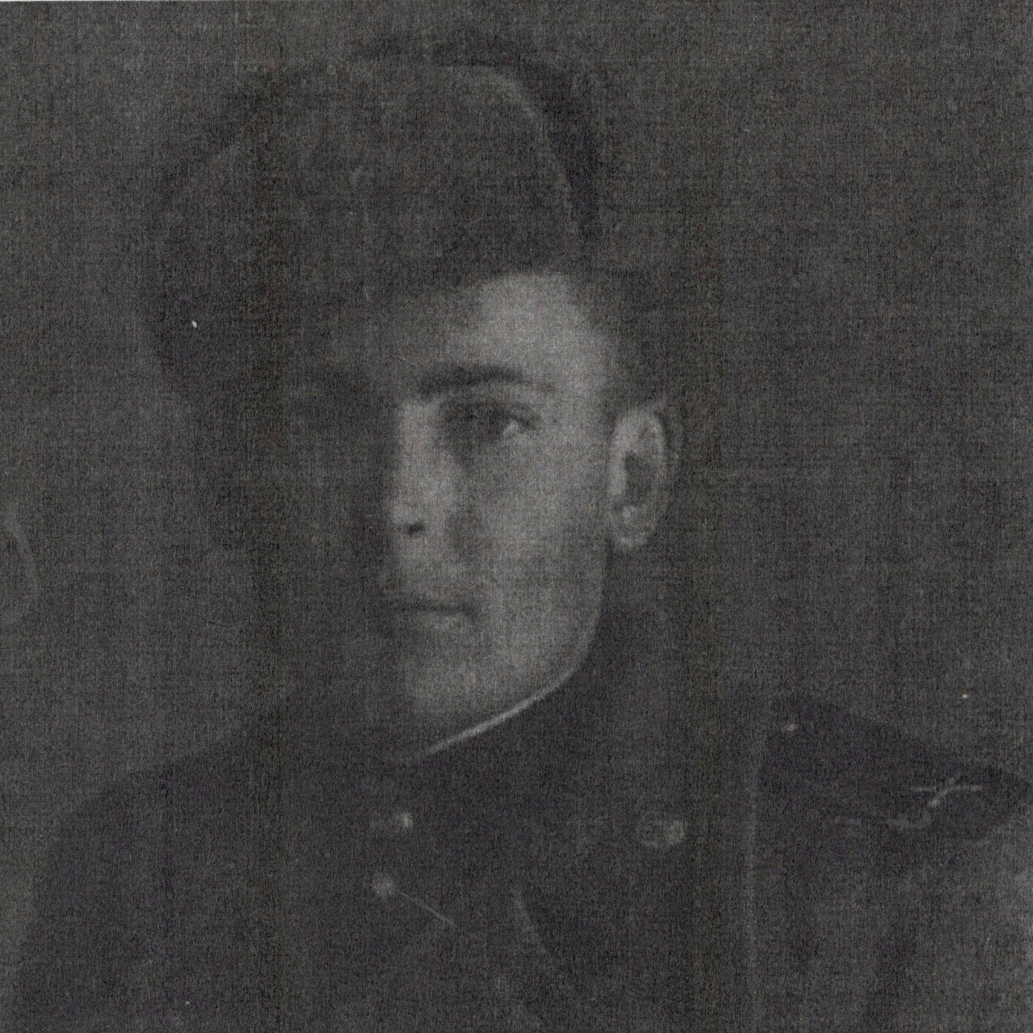

Походилов
Павел Алексеевич
(1926-1980).

